Дата тренировочного занятия: 09 февраля 2022 г. НП-2. 90 мин.

Тема:
Обучение технике владения мячом
Содержание | Дозировка | Комментарии занимающегося (самочувствие, ощущения, трудности, показатели пульса)
1. Подготовительная часть (разминка) | 15 мин
1.1. Разминочный бег на месте  1.2. ОРУ.  1.3. Основные упражнение:  - ходьба на месте с высоким подниманием бедра  - бег на месте с захватом голени назад  - бег на месте с захватом голени вовнутрь  - бег на месте с захватом голени наружу  - прыжки на месте с разворотом на 360⁰  1.4. Упр. на растяжку нижних конечностей и туловища | 4 мин.  4 мин.  5 мин.  30 сек.  30 сек.  30 сек.  30 сек.  10 раз  2 мин.
2. Основная часть | 60 мин
Выполняется следующий блок упражнений:  https://www.youtube.com/watch?v=xCZzOY74Gxc  -Скакалка  -Планка | С 1 по 3 упражнение выполняем по 3 минуты - 3 серии. отдых между сериями 1 минута. В 4-ом упр.: 1 мин. на правую ногу 1 мин. на левую, 1 мин. двумя попеременно, также 3мин. * 3 повтора. Упражнение в паре (самый первый вариант) делаем по 20 раз на каждую ногу -3 серии  10 минут  3Х 45 сек (отдых 30 сек между сериями)  Отдых между упр. 30 сек.
3. Заключительная часть | 15 мин
Легкий, заминочный бег.  (бег на месте, беговая дорожа)  2.«Стретчинг» - повышение эластичности мышц, сухожилий, связок и суставных сумок  Упражнения должны выполняться правильно и точно. Необходима максимальная концентрация на нагружаемую группу мышц. Обязательно статическое растягивание  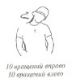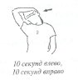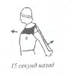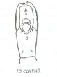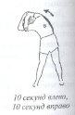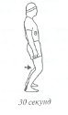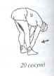 | 5 мин  15 мин

